Celkové schéma metabolismu

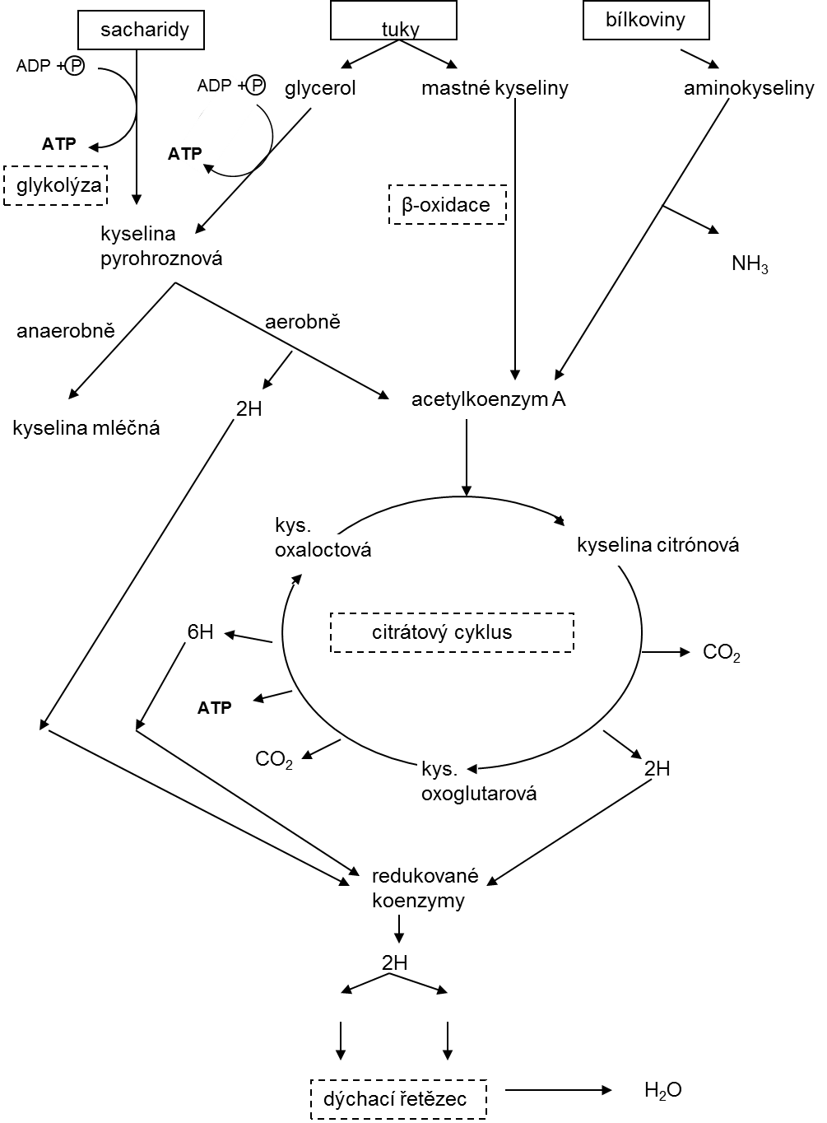

Celkové schéma metabolismu

